Гейдман Борис Петрович
Мишарина Ирина Энгельсовна
Вариативность в обучении математике
учащихся начальной школы
Начальная школа решает три основные задачи математического образования:
- формирование вычислительных умений и навыков;
- знакомство с простейшими геометрическими конструкциями и измерениями;
- приобщение к проведению несложных доказательств и логически корректных рассуждений.
Арифметический и геометрический материал, а так же нестандартные задания для реализации этих зада даются в различных УМК (учебно-методических комплектах) в разном соотношении.
На диаграмме 1 представлено соотношение арифметического и геометрического материала, и нестандартных заданий в УМК авторов Б.П.Гейдмана, Т.В.Ивакиной, И.Э. Мишариной.
Диаграмма 1
СООТНОШЕНИЕ АРИФМЕТИЧЕСКОГО И ГЕОМЕТРИЧЕСКОГО МАТЕРИАЛА
И НЕСТАНДАРТНЫХ ЗАДАНИЙ
В УМК АВТОРОВ ГЕЙДМАНА Б.П., ИВАКИНОЙ Т.В., МИШАРИНОЙ И.Э.
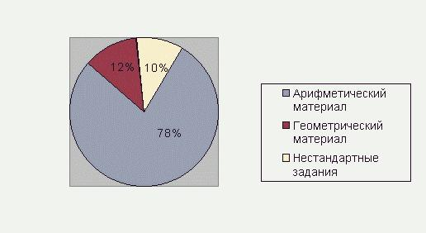
УМК авторов Гейдмана Б.П. и др. содержит материал для реализации базового минимума образования, и дополнительный материал для реализации вариативного обучения.
На диаграмме 2 представлено соотношение между материалами, соответствующими базовому минимуму образования, и всеми материалами УМК по основным направлениям начального математического образования.
Диаграмма 2
Процент заданий, необходимых для освоения
базового минимума по каждому направлению
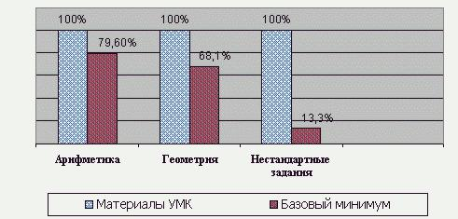
Содержание базового минимума образования составляет 71 % от всех материалов УМК и распределяется по трем основным направлениям начального математического образования так, как показано на диаграмме 3.
Диаграмма 3
РАСПРЕДЕЛЕНИЕ СОДЕРЖАНИЯ БАЗОВОГО МИНИМУМА
НАЧАЛЬНОГО ОБРАЗОВАНИЯ ПО ОСНОВНЫМ НАПРАВЛЕНИЯМ
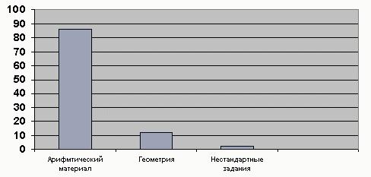

Содержание вариативного материала составляет 29% от всех материалов УМК и распределяется по основным направления начального математического образования так, как показано на диаграмме 4.
Диаграмма 4
СОДЕРЖАНИЕ ВАРИАТИВНОГО МАТЕРИАЛА
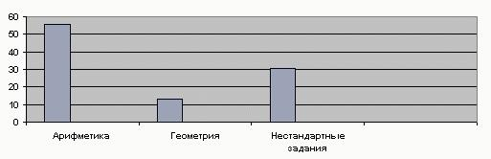
Весь материал для вариативного обучения учащихся делится на материал для закрепления (20,7%) и материал для развития (79,3%)
УМК проработан поурочно. В задачах каждого урока используются сказочные, познавательные или бытовые сюжеты.
Соотношение между этими сюжетами варьируется в зависимости от возраста учащихся. Распределение (в %) сказочных, бытовых и познавательных сюжетов по каждой параллели представлено на диаграмме 5.
Диаграмма 5
СООТНОШЕНИЕ СКАЗОЧНЫХ, БЫТОВЫХ И ПОЗНАВАТЕЛЬНЫХ
СЮЖЕТОВ ПО КАЖДОЙ ПАРАЛЛЕЛИ
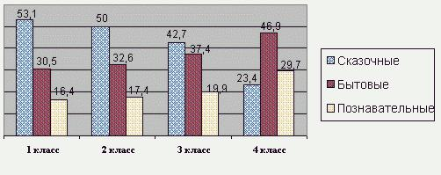
В заключении на примере заданий по теме “Магические квадраты” покажем, как можно использовать вариативный материал при обучении математике младших школьников.
1 задание: заполни пустые клетки “магического” квадрата – задание базового уровня для 2 класса.
Решение:
7 |  | 3 |  | 7 | 8 | 3
 | 6 |  |  | 2 | 6 | 10
9 |  |  |  | 9 | 4 | 5
2 задание: вставь в пустые клетки квадрата числа 3, 4, 5, 6, 8, 9 так, чтобы квадрат стал “магическим” - задание второго уровня сложности.

10
7
11
Решение:
1. Найдём сумму всех чисел, которыми надо заполнить квадрат.

3 + 4 + 5 + 6 + 7 + 8 + 9 + 10 + 11 = (14 + 14 + 14 + 14) + 7 = 63

2. Найдём сумму чисел, стоящих в каждой строке, в каждом столбце или по каждой диагонали:
63 = 21 + 21 + 21.
3. Заполняем квадрат:
10 | 3 | 8
5 | 7 | 9
6 | 11 | 4
3 задание: Заполни пустые клетки квадрата 3 на 3 клетки числами 1, 2, 3, 4, 5, 6, 7, 8, 9 так, чтобы квадрат стал “магическим” - задание олимпиадного уровня
Решение:
1. Найдём сумму всех чисел, которыми надо заполнить квадрат.
1 + 2 + 3 + 4 + 5 + 6 + 7 + 8 + 9 = (10 + 10 + 10 + 10) + 5 = 45
2. Найдём сумму чисел, стоящих в каждой строке, в каждом столбце или по каждой диагонали:
45 = 15 + 15 + 15
3. Число, стоящее в центре, участвует в трёх наборах чисел, суммы которых равны 15. Таким числом является только число 5.
5
4. Число, стоящее в середине стороны квадрата, участвует в двух наборах чисел, сумма которых равна 15. Таким числом, например, является число 1.
 |  |  | 1 + 9 + 5 = 15  1 + 8 + 6 = 15 |  | 1

5. Средний столбец (1 + 5 + 9) заполняется однозначно, а верхняя строка – двумя способами:
8 | 1 | 6 |  | 6 | 1 | 8
 | 5 |  |  |  | 5
 | 9 |  |  |  | 9
6. Заполняем квадраты
8 | 1 | 6 |  | 6 | 1 | 8
3 | 5 | 7 |  | 7 | 5 | 3
4 | 9 | 2 |  | 2 | 9 | 4
Статья размещена на сайте Прогимназии №1723 г. Москвы.

